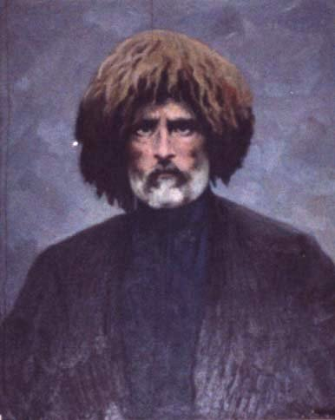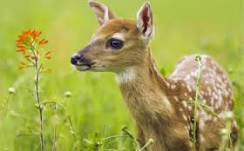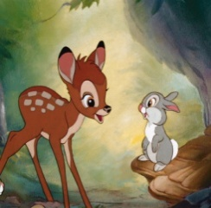Vazha-fshavela

vazha pshavela great Georgian writen poet and thinker.He lived and working in the 19th century.Vazha Pshavela real name is Luke Razikashvili.He called the poet of nature in Georgia,because he was the first to speak to the mountains, grass, spring, trees, birds, animals and flowers. Vazha Pshavela story is similar to a roe story Bambi.

ვაჟა-ფშაველა

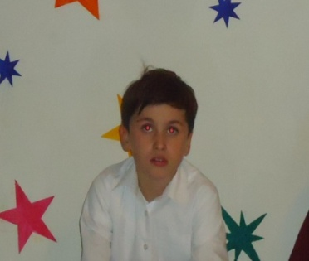ვაჟა-ფშაველა დიდი ქართველი მწერალი,პოეტი და მოაზროვნეა.ის ცხოვრობდა და მოღვაწეობდა მე-19-ე საუკუნეში.ვაჟა-ფშაველას ნამდვილი სახელია ლუკა რაზიკაშვილი.მას ბუნების მგოსანს უწოდებენ საქართველოში,რადგანაც ვაჟა-ფშაველამ პირველმა აალაპარაკა:მთა,ბალახი,წყარო,ხე,ფრინველები,ცხოველები და ყვავილები.ვაჟა-ფშაველას მოთხრობის შვლის ნუკრის ნაამბობის მსგავსია ბემბი.

Autor- Nika Xizanishvili

DSC03724.JPG